Epocha masivního vymírání druhů na Zemi pokračuje, varují vědci
Na Zemi rapidně vymírají živočišné druhy. Od sedmdesátých let jich zaniklo mezi čtvrtinou až třetinou. Uvedla to londýnská Zoologická společnost, citovaná stanicí BBC.
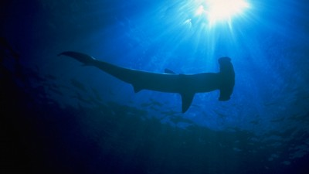
Mezi ohrožené druhy patří i Žralok kladivoun.
pátek 16. května 2008, 8:33 - LONDÝN
V rozmezí let 1995 až 2005 se populace na Zemi žijících živočichů zmenšily o 25 procent, u vodních živočichů je úbytek ještě větší: vymřelo 28 procent mořských a 29 procent sladkovodních druhů.
Společnost viní ze zásadního podílu na trendu lidskou činnost - zemědělství, rozšiřování měst, plošný lov a rybolov a znečištění. Lidé prý navíc ročně pomáhají k vymření jednoho procenta dalších druhů.
Společnost zveřejňuje Index živoucí planety (Living Planet Index) ve spolupráci se Světovým fondem na ochranu přírody (WWF) pravidelně. Zabývá se osudy více než 1400 druhů ryb, obojživelníků, plazů, ptáků a savců. Počty podle něj za 35 let do roku 2005 poklesly počty o 27 procent. Například populace mořských ptáků se zmenšily o 30 procent.
Mezi nejohroženější druhy patří africká antilopa, mečoun či kladivoun. Vyhynutí hrozí bezprostředně čínskému říčnímu delfínovi.
Zoologická společnost zveřejnila bilanci před nadcházející Konferenci o biodiverzitě spolku zemí, jež se před šesti lety zavázaly do roku 2010 zásadně zbrzdit trend vymírání druhů. Vlády však podle londýnské organizace v úsilí zklamaly. Konvent se má uskutečnit v německém Bonnu.

